实验姓名： 刘雨轩 学号：1702020052
班级： 17 级 软件1 班 实验时间： 2019年 9 月 26 日
---------------------------------------------------------------------------------------------------------------------------------
实验四 利用Intent开启新的Activity
- 实验目的
- 了解Activity注册
- 掌握Intent使用，包括发送和接收数据，开启新的窗口
- 习惯利用Log类调试程序

- 实验内容
0）制作一个登录界面（有两个标签、两个输入框和两个按钮）；标签分别显示用户名和密码，输入框分别可以输入用户名和密码（密码不能直接显示）。两个按钮分别是“登录”和“取消”
- “取消” 按钮，实现取消功能（输入的用户名和密码清空）
- 点击“登录” 按钮，实现登录功能，登陆后（任何用户名和密码都可以登录）
- 登录后，显示新的Activity,在新的Activity中显示welcome 你输入的用户名。
- 实验步骤和代码分析（只复制布局文件和代码文件,重点部分，请加粗）
登录界面
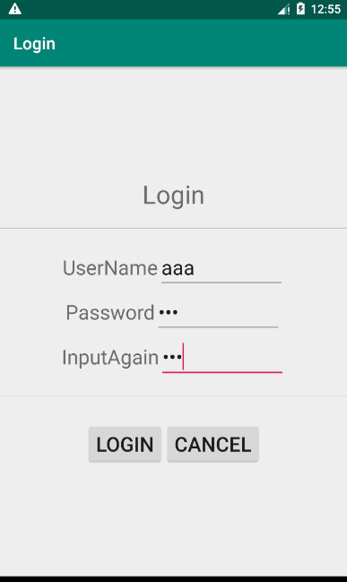
采用线性布局进行设计，设置gravity="center"，同时设计了1px的分割线，让控件居中、层次分明，增加美观度
布局如下，对整体设置了垂直分布，对按键设置了水平分布
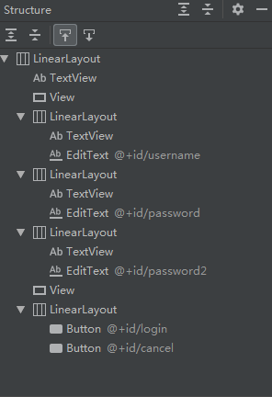
当按下取消按钮时会调用该事件，清空用户名、密码及再次输入密码框的数据
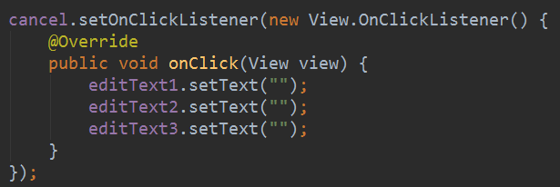

- 回答问题
思考题目，还有其他的方法可以添加点击事件不?

